**<https://blog.csdn.net/shaidan_001/article/details/51219182>**

**Jmeter 循环控制 loop count**

2016年04月22日 13:05:37 [shaidan\_001](https://me.csdn.net/shaidan_001) 阅读数：1048 标签： [jmeter](http://so.csdn.net/so/search/s.do?q=jmeter&t=blog" \t "_blank)[loop-count](http://so.csdn.net/so/search/s.do?q=loop-count&t=blog)[simple-con](http://so.csdn.net/so/search/s.do?q=simple-con&t=blog) 更多

个人分类： [JMeter](https://blog.csdn.net/shaidan_001/article/category/6196842" \t "_blank)

版权声明：本文为博主原创文章，未经博主允许不得转载。 https://blog.csdn.net/shaidan\_001/article/details/51219182

| **Version** | **Author** | **Date** | **—–:** |
| --- | --- | --- | --- |
| 0.1 | Richard | 4/22/2016 |  |
| 0.2 | Richard | 4/22/2016 | 增加分析1 |

问题：   
使用badboy录制的脚本导出为jmx，然后使用JMeter导入后，设置线程组（Thead Group）的Loop Count不生效。

分析：   
由badboy录制的脚本导入JMeter后，使用了一个Loop Controlller的节点，该节点的Loop Count 默认是1.   
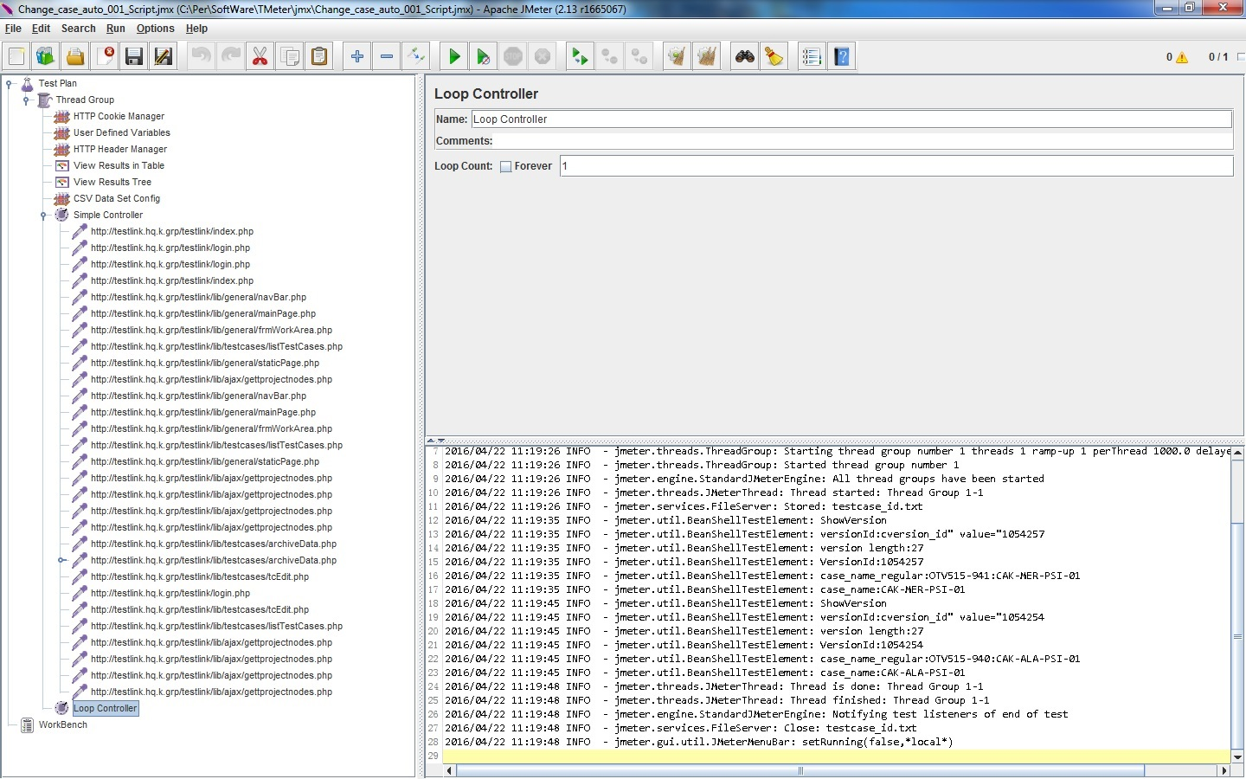  
如果使用该节点，Thread Group的loop count将被忽略（具体 原因待考证）   
分析1：   
使用JMeter增加相同的结构文件，然后使用Beyond Compare比较两个文件，发现如下差别：   
  
手动修改false to true   
就可以loop （具体原因待考证）   
解决办法：   
修改该Loop Controller 为 Simple Controller   
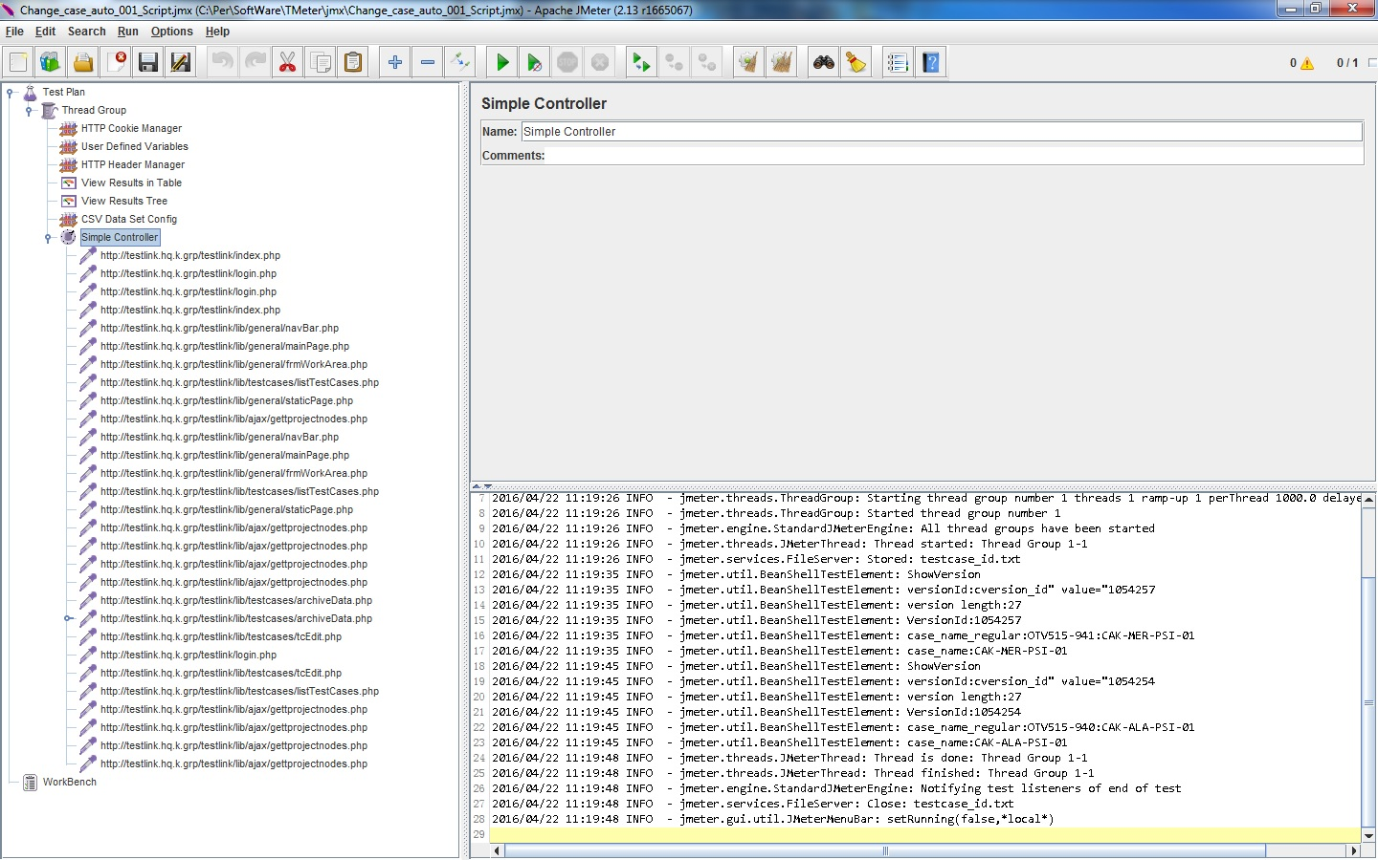

完结！